АДМИНИСТРАЦИЯ РОДИНСКОГО РАЙОНА АЛТАЙСКОГО КРАЯ

ПОСТАНОВЛЕНИЕ

28.05.2020 №187
с. Родино

О внесении изменений в постановление Администрации района от 04.09.2019 № 386 «Об утверждении Списка граждан зачисленных в резерв управленческих кадров Родинского района»

На основании протокола № 1 комиссии по формированию и подготовке резерва управленческих кадров Родинского района.
ПОСТАНОВЛЯЮ:
- Внести изменения в постановление Администрации района от 04.09.2019 № 386 и исключить из Списка граждан зачисленных в резерв управленческих кадров Родинского района Русанову С.В., в связи с назначением на должность муниципальной службы.
2. Контроль исполнения настоящего постановления оставляю за собой.

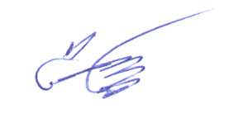

Глава района С.Г. Катаманов

Юлия Викторовна Сафонова
22075

